I Задание

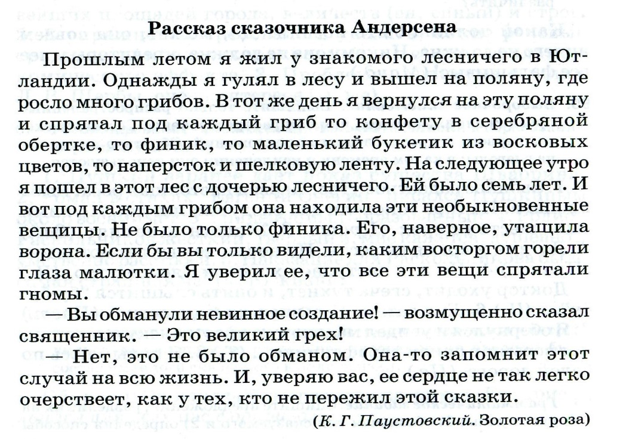

Прочитать текст. Выполнить задания:

1. Определить количество абзацев

2. Определить основную мысль

3. Найти в тексте:

Эпитеты

Сравнения

Олицетворение

Метафору

4. Составить простой план